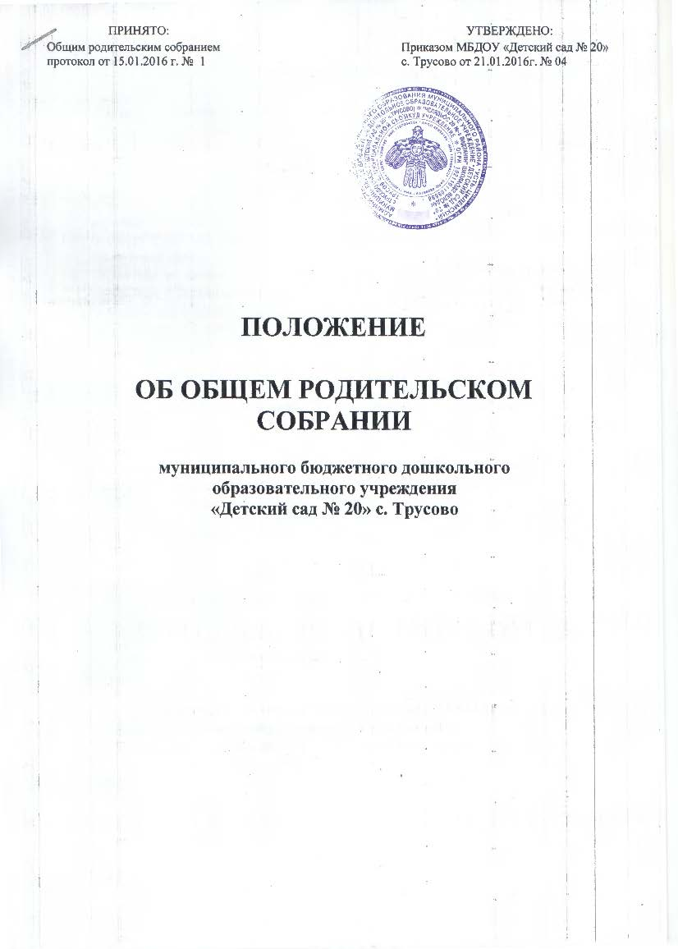

- Общие положения

  - Настоящее Положение разработано для муниципального бюджетного дошкольного образовательного учреждения «Детский сад № 20» с. Трусово (далее - ДОУ) в соответствии Федеральным законом от 29.12.2012г. № 273-ФЗ «Об образовании в Российской Федерации», Уставом ДОУ.
  - Общее родительское собрание (далее – Собрание) действует в целях развития и совершенствования воспитательно-образовательного процесса, взаимодействия родительской общественности и ДОУ.
  - В состав Собрания входят все родители (законные представители) воспитанников, заведующий ДОУ.
  - Положение об Общем родительском собрании, изменения, вносимые в настоящее положение, принимаются педагогическим советом с учетом мнения Общего родительского собрания.
  - Срок данного Положения не ограничен. Данное Положение действует до принятия нового.

- Основные задачи Общего родительского собрания

  - Основными задачами Общего родительского собрания являются:
- осуществление совместной деятельности родителей (законных представителей и ДОУ по реализации государственной политики в области дошкольного образования;
- рассмотрение и обсуждение основных направлений развития ДОУ;
- рассмотрение и обсуждение локальных актов, касающихся взаимодействия с родительской общественностью в пределах своей компетенции.

- Функции Общего родительского собрания

  - Выбирает из своего состава представителей в Комиссию по урегулированию споров между участниками образовательных отношений.
  - Рассматривает и обсуждает Положение об Общем родительском собрании, Положение о Комиссии по урегулированию споров между участниками образовательных отношений, другие локальные акты, содержащие вопросы взаимодействия ДОУ с родительской общественностью.
  - Знакомится с Уставом и другими локальными актами ДОУ, касающимися взаимодействия с родительской общественностью.
  - Изучает основные направления образовательной, оздоровительной и воспитательной деятельности в ДОУ, вносит предложения по их совершенствованию.
  - Заслушивает информацию заведующего ДОУ о состоянии здоровья детей, ходе реализации образовательной программы дошкольного образования.
  - Знакомится с планом работы ДОУ (раздел «Работа с родителями»), вносит предложения по его корректировке в зависимости от запросов родительской общественности по проведению культурно-массовых мероприятий.
  - Получает консультационную помощь по вопросу развития детей, сохранения их здоровья, обеспечения безопасности, защиты прав и интересов воспитанников.
  - Принимает решение об оказании посильной помощи ДОУ в укреплении материально-технической базы детского сада, благоустройству и ремонту его помещений, детских площадок и территории силами родителей (законных представителей).
  - Выполняет иные функции, входящие в его компетенцию и противоречащие действующему законодательству.

- Права Общего родительского собрания

  - Общее родительское собрание имеет право:
- участвовать в работе Собрания;
- вносить на рассмотрение заведующему ДОУ, педагогическим работникам предложения по совершенствованию работы с родителями (законными представителями) воспитанников и получать информацию о результатах их рассмотрения.
  - Каждый член Общего родительского собрания имеет право:
- потребовать обсуждения Собранием любого вопроса, входящего в его компетенцию;
- обратиться в Комиссию по урегулированию споров между участниками образовательных отношений;
- при несогласии с решением Собрания высказать свое мотивированное мнение, которое должно быть занесено в протокол.

- Организация управления Общим родительским собранием

  - В состав Собрания входят все родители (законные представители) воспитанников ДОУ.
  - Для ведения заседаний Собрание из своего состава выбирает председателя и секретаря сроком на 1 учебный год.
  - Председатель Общего родительского собрания:
- обеспечивает посещаемость родительского собрания совместно с педагогическими работниками;
- тесно взаимодействует с заведующим ДОУ, совместно организует подготовку и проведение Собрания;
- осуществляет контроль за выполнением решений Собрания.
  - Секретарь Общего родительского собрания отвечает за ведение делопроизводства.
  - В необходимых случаях на заседание Собрания приглашаются педагогические, медицинские и другие работники ДОУ, представители общественных организаций, учреждений, представители Учредителя. Необходимость их приглашения определяется председателем Общего родительского собрания.
  - Собрание собирается по мере необходимости, но не реже 2 раз в год.
  - Заседания Собрания правомочны, если на них присутствует не менее половины всех родителей (законных представителей) воспитанников ДОУ.
  - Решение Собрания принимается открытым голосованием и считается принятым, если за него проголосовали не менее двух третей присутствующих.
  - Непосредственным выполнением решений занимаются ответственные лица, указанные в протоколе заседания Собрания. Результаты докладываются Общему родительскому собранию на следующем заседании.

- Ответственность Общего родительского собрания

  - Общее родительское собрание несет ответственность за:
- выполнение закрепленных за ним задач и функции;
- соответствие принимаемых решений законодательству и нормативно-правовым актам.

- Делопроизводство Общего родительского собрания

  - Заседание Общего родительского собрания оформляются протоколом.
  - В протоколе фиксируется:
- дата проведения заседания;
- количество присутствующих (отсутствующих) родителей (законных представителей);
- приглашенные (ФИО, должность);
- повестка дня;
- ход обсуждения вопросов;
- предложения, рекомендации и замечания членов Общего родительского собрания и приглашенных лиц;
- решение Общего родительского собрания.
  - Протоколы подписываются председателем и секретарем Общего родительского собрания.
  - Нумерация протоколов ведется с начала календарного года.
  - Книга протоколов Общего родительского собрания нумеруется постранично, прошнуровывается. Скрепляется подписью заведующего и печатью ДОУ.
  - Протоколы Общего родительского собрания хранятся в ДОУ постоянно и передаются по акту (при смене заведующего, при передаче в архив).

